ВИШИВАНА ДУША УКРАЇНСЬКОЇ ОСЕЛІ
Свята Варвара золотими нитками Ісусові
ризи шила і нас навчила. Амінь!

Дуже багато див на білому світі. Чарівні зоряні ночі і яскраві веселки; гори, які сягають небес, і неперевершені лісові озера; поля, всіяні маками, і дерева, вкриті інеєм… Але такого дива як українська вишивка немає ніде.
Шматок полотна, який із віку в вік несе в собі мудрість століть і магію багатьох поколінь, здавна існує на нашій багатостраждальній землі. Він живе, несе з собою знання, та ми не завжди можемо зрозуміти те, що нам даровано багатовіковою історією. Не завжди можемо прочитати «вишитий манускрипт», який дивом зберігся. Українські вишивки ввібрали в себе всю мудрість попередніх поколінь, і ніякі новітні технології не йдуть у порівняння з ними.
Моя родина з одного боку походить зі Львівщини, а з другого – з Дніпропетровщини. Більша половина життя моїх батьків минула у Львівській області, та й сама я там народилася. Хочу вам сказати, що саме любов до вишивання й зародилася в мені в селищі Журавно. Вишивати хрестиком навчила бабуся, Гандзій Корнелія Семенівна, за що їй доземний уклін! Моя мама - Гандзій Олександра Федорівна – справжня майстриня вишивання гладдю!
Життя склалося так, що я вийшла заміж за хлопця з Лошкарівки із Софіївського району, сусіднього із Солонянським, а ще працюю вчителем у Дзержинівській школі. Мої батьки переїхали зі Львівщини до мене. І саме тут, на благословенних дніпровських землях, ми з мамою продовжуємо займатися неперевершеним видом мистецтва – вишиванням.

Життя невпинно крокує вперед, змінюються умови, смаки, мода. У час бурхливого розвитку новітніх технологій нам хочеться вдосконалити нашу домівку: зробити євроремонт, придбати найсучасніший плазмовий телевізор та комп’ютер, автоматичну техніку, яка би за нас все робила. І посеред цих новітніх зручностей не вистачає місця для невеличкої серветки! Дуже часто чую: «Прикрашати вишивками житло – це вже не модно!» А хіба жінка соромиться своєї вроди? Чому ж ми соромимося своєї історії? Адже вишивка – це не лише «модна дрібничка» минулих століть, а й наш споконвічний оберіг, неоціненний скарб, і, врешті-решт, душа нашої оселі!
Тож ласкаво прошу до хати мох батьків – Гандзія Михайла Костянтиновича та Олександри Федорівни!
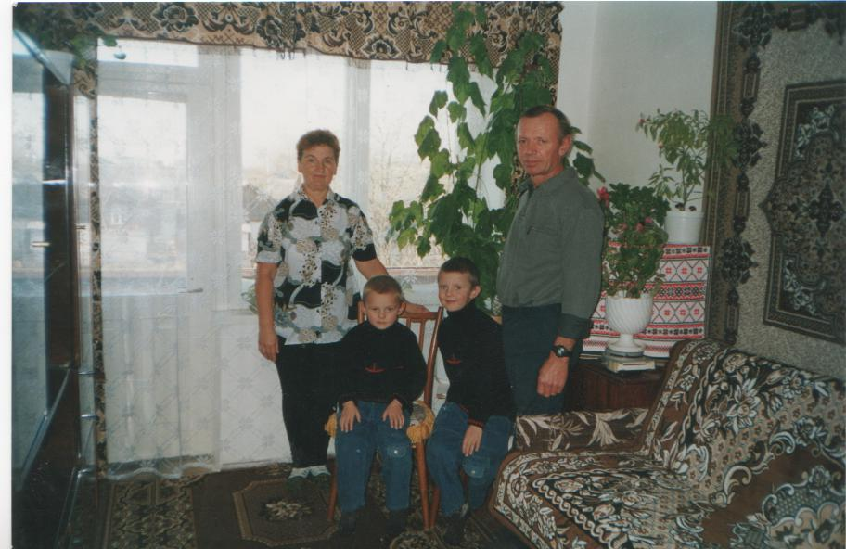

Багато жінок нашого роду вишивали, ставали справжніми майстрами своєї справи, передавали від покоління до покоління секрети майстерності, а також вишиті речі.
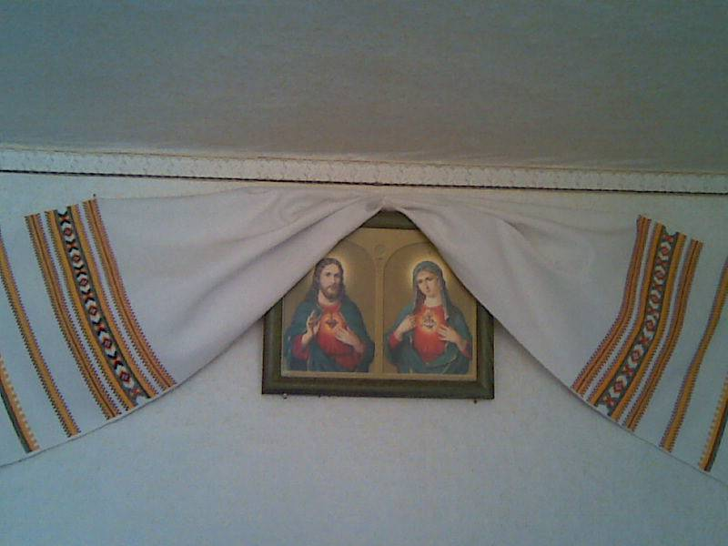
Так, наприклад, у домівці моїх батьків є рушник, вишитий в середині ХХ століття. Це наша сімейна реліквія. Візерунок виконаний технікою «хрестик» жовтогарячими, червоними, зеленими та чорними нитками. Рушник прикрашає образ над вхідними дверми коридору і є своєрідним оберегом: нейтралізує негативну енергію кожного, хто заходить до хати.
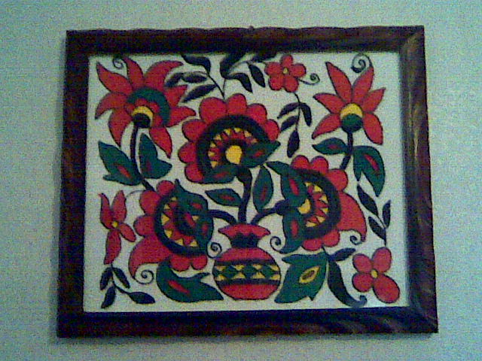
У мистецькому доробку моєї мами - безліч різноманітних робіт: вишитих картин, килимків, подушок, серветок, рушників, доріжок. Любить мама вишивати «гладдю» фантастичних птахів, казкові квіти. Дуже гарними є картини «Вечірня казка» і «Жар-птиця».
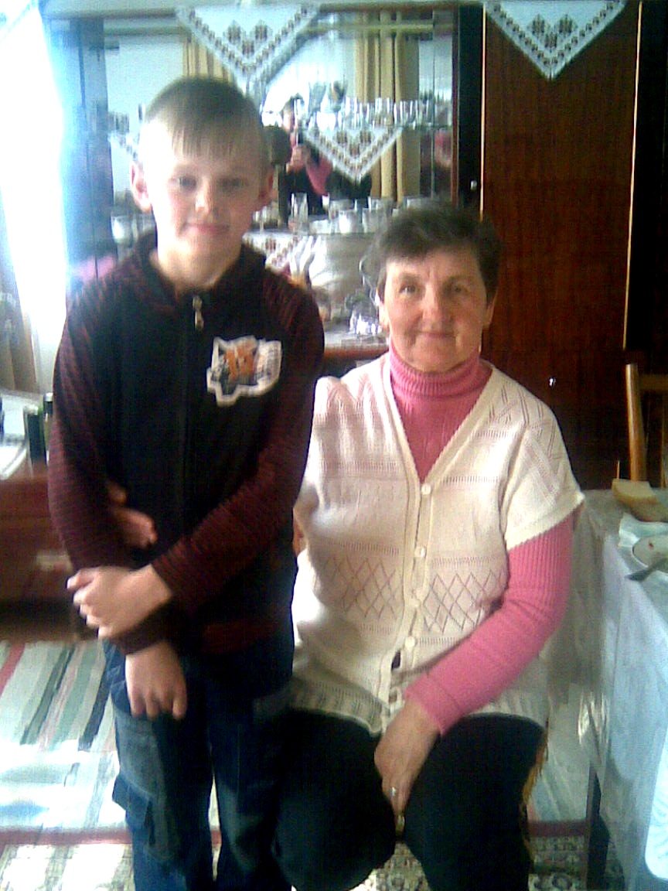

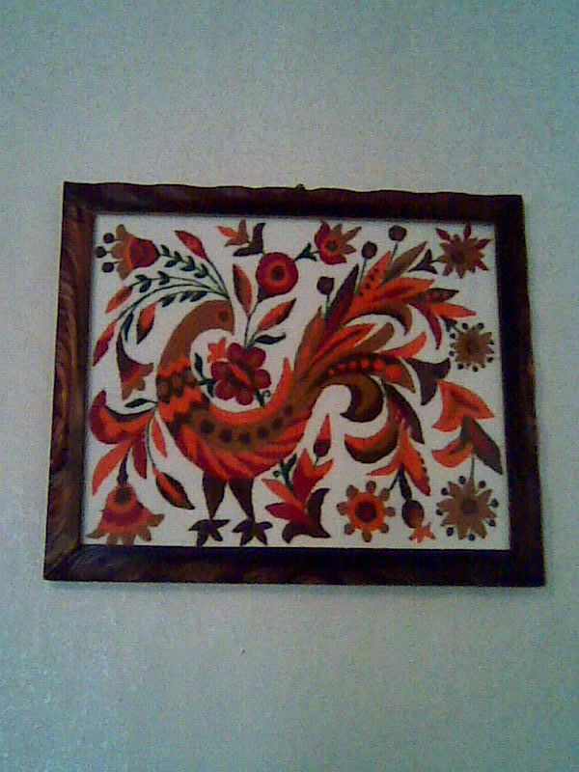
Вишивки Солонянщини особливо багаті на символіку птахів. Різні птахи виспівують на них, залежно від того, з якої нагоди їх вишивають.
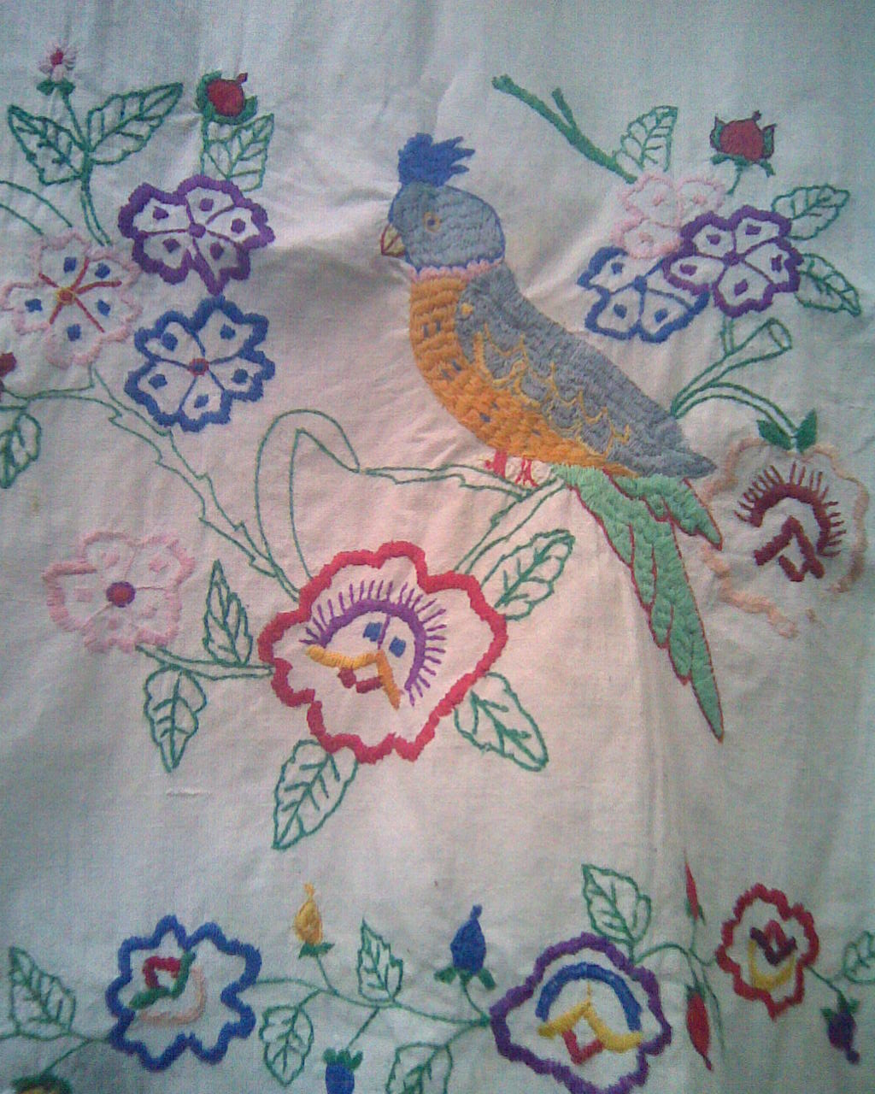
Пава – Жар-птиця – дуже поважна, несе в собі сонячну енергію розвитку, тому вона – птах сімейного щастя. Взагалі птахи – то символи людських душ.

У скрині матері мого чоловіка мені трапилося знайти рушник із зображенням папуги, який сидить на квітучій гілці, що символізує продовження роду. Взагалі птахи сумують, якщо їх вишили непарно, але… все ще попереду. Бо, дозволю собі перефразувати, «папуга щебече, собі пару кличе».

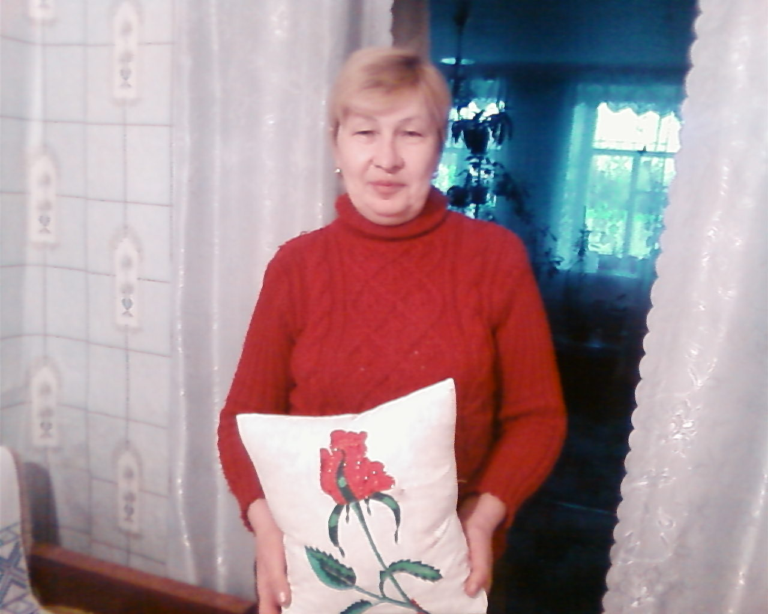
У Дзержинівці мені люб’язно
представила свої роботи бабуся учениці 9 класу Головні Тетяни – Шликова Віра Іванівна – велика шанувальниця української вишивки. У її творчому доробку особливе місце займають ось такі весільні рушники із зображенням птахів:
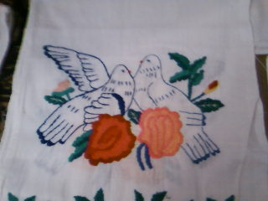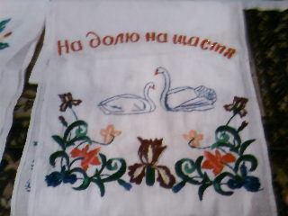
Голуби та лебеді символізують шлюбну пару. Характерною ознакою весільних рушників є розташування птахів один до одного голівками. Вони або тримають у дзьобику ягідку калини, або сидять в основі дерева, символу нової сім’ї.
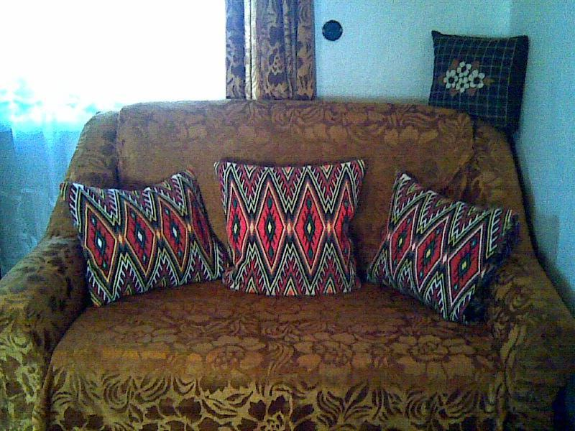
Вважається, що вишивання – це суто жіноче заняття, бо й в давнину на вечорницях цим займися дівчата та жінки, але відкрию вам секрет: вишивати вміє і мій татусь, його роботи нічим не гірші маминих.
Ось, подивіться, будь ласка, які «веселі» подушки вишив тато в молодості! І хто мені скаже, що це не модно?!!
Такі речі не просто прикрашають нашу оселю, а й звеселяють, допомагають створити сімейний затишок. Тільки не подумайте, що на цих подушках можна спати, мама каже, що це гріх, а також не можна витирати руки вишитим рушником (думаю, це зумовлено ще й тим, що вишиті речі швидко псуються і доглядати за ними важко).
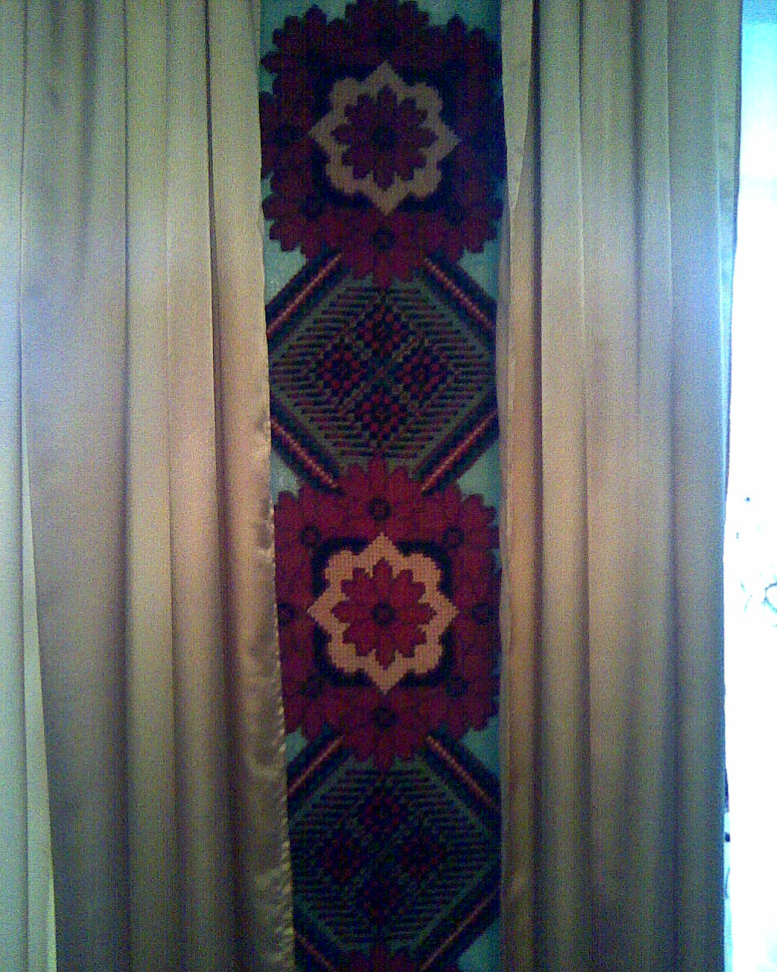
Багато часу займає вишивання настінних килимів, але якщо у вас є трішки фантазії, то вам легко буде прикрасити свою оселю.
Цей килимок «Барви осені» вишила моя матуся на… звичайній сітці від комарів! Ниток треба багато, але і їх можна роздобути, розпустивши старі шерстяні речі.
Нікого не залишать байдужими мамині серветки.

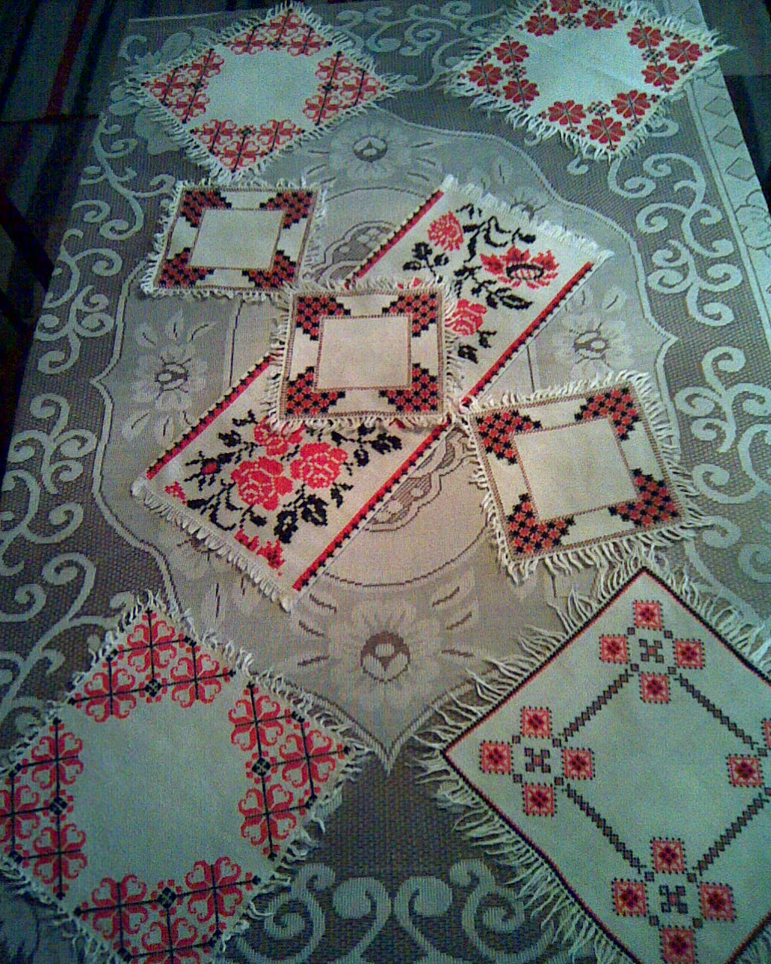
Уважно придивіться до цього вернісажу . В центрі – доріжка з ружами. Ружі зустрічаються на вишивках багатьох регіонів України, адже це улюблена квітка українців, її дбайливо плекали й плекають під вікнами хати, адже ця квітка нагадує Сонце. А ще слово ружа означає вогненну кров, бо староукраїнська назва крові – руда.

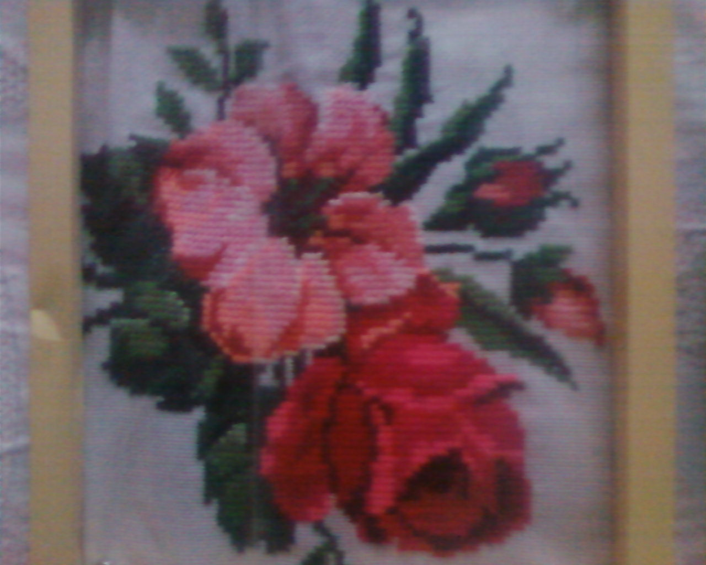
А ось ружі Шликової Віри Іванівни:
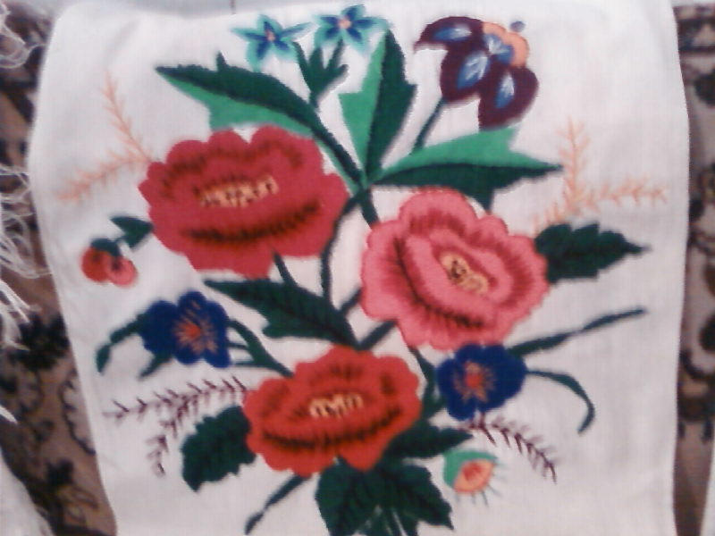

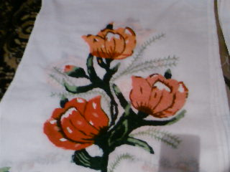

Коли я приходжу в дім до своїх батьків, то немовби потрапляю у стародавню світлицю: зі стін на мене дивляться гарні боги, уквітчані рушниками, на диванах поважно порозкидалися подушечки, тендітні серветки прикрашають серванти, шафи, а ще додайте до цього багато зелені (батьки вирощують кімнатні герані, пеларгонії) – краса…

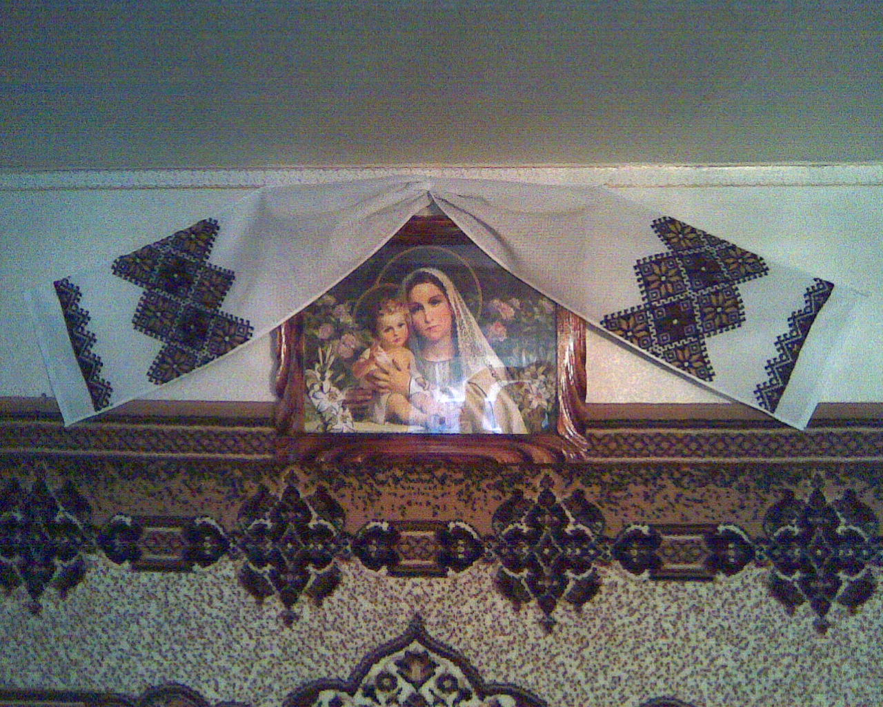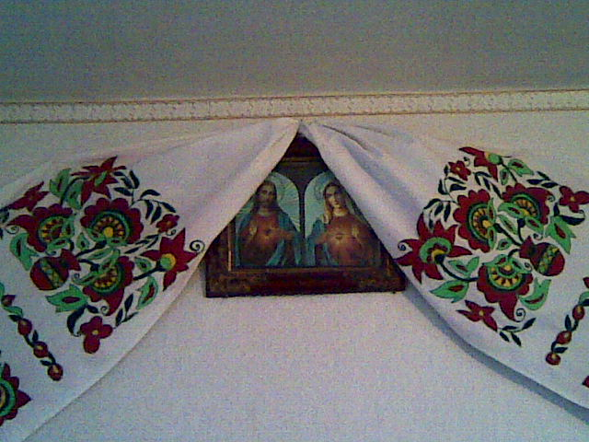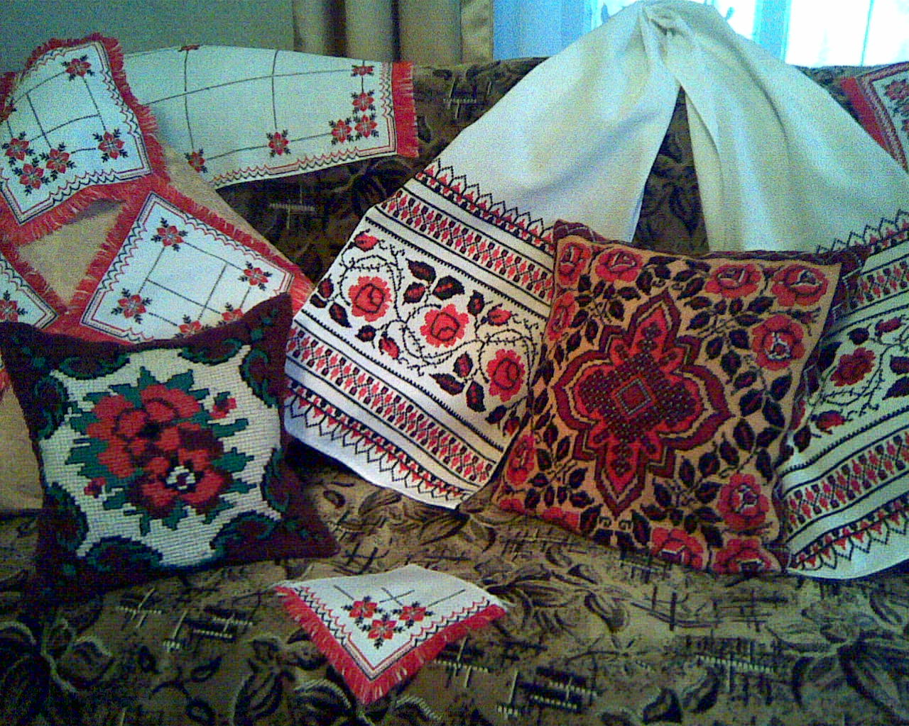
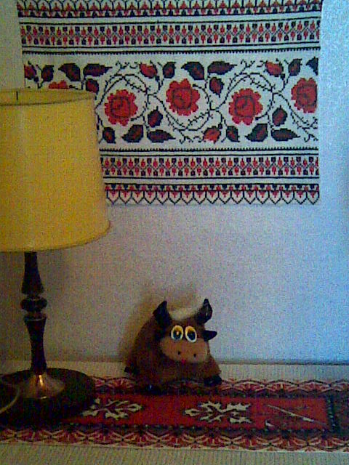
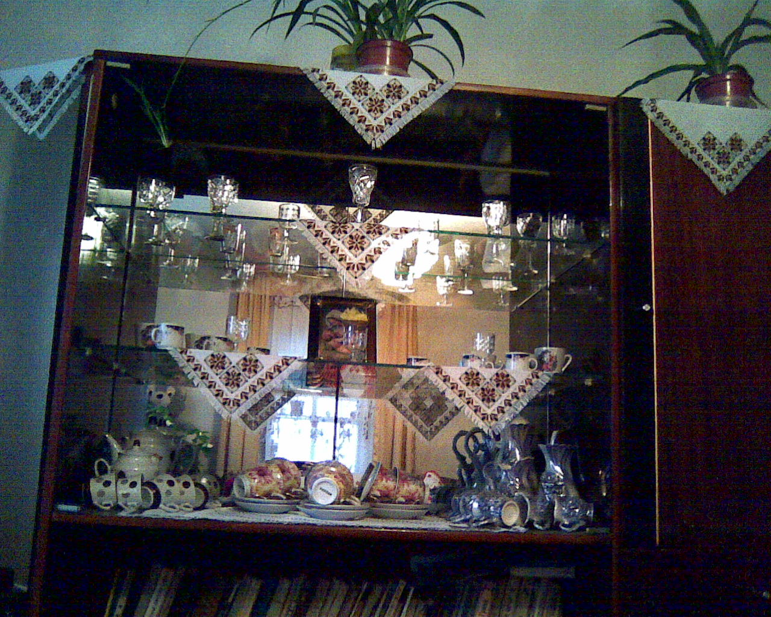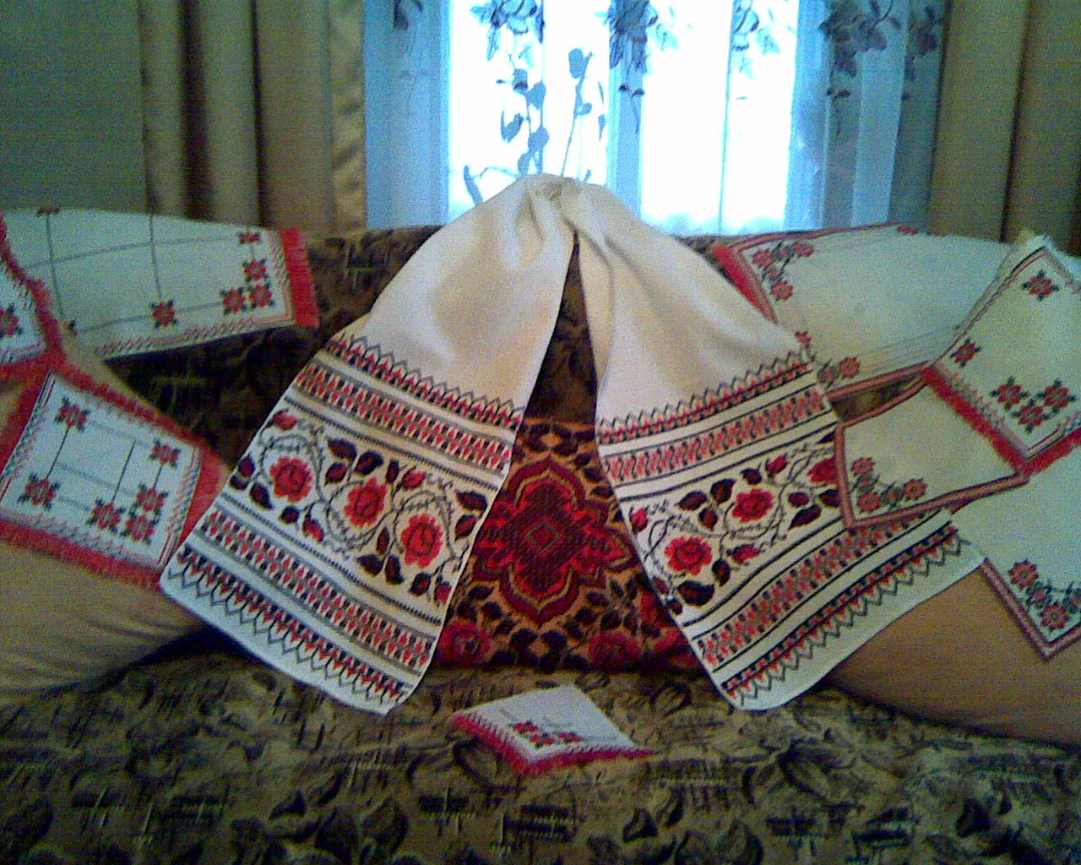

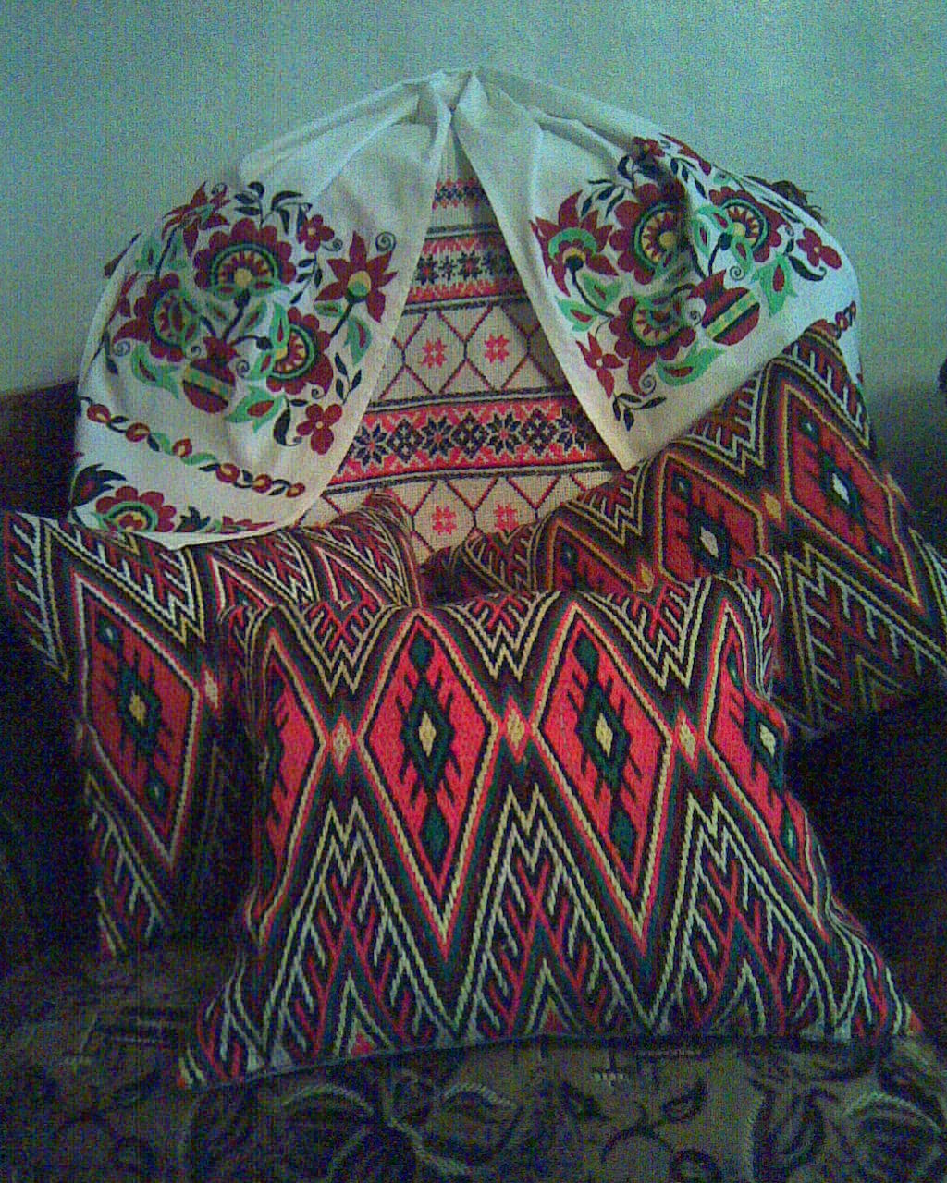
Якщо говорити про символіку кольорів, то ще моя бабуся мене навчала, що в період посту (Великоднього, Різдвяного тощо) домівку слід прикрашати вишивками стриманих синіх або коричневих кольорів, а коли приходить свято – їх змінюють на червоні, бо це символізує радість, веселощі, а в піст веселитися не можна.

Вже не за горами й Великдень. Гарні господині обов’язково намагатимуться не лише спекти смачну паску, а й зібрати великодній кошик, щоб посвятити його в церкві. Кошик слід чимось прикрити, поки донесеш до церкви. Звичайно, зараз в магазинах продається безліч рушничків з візерунками на будь-яке свято, але вони або ж полиняють після прання, або ж загубляться до нового свята. Тому в «скрині» кожної господині не зайвим буде великодній рушник.
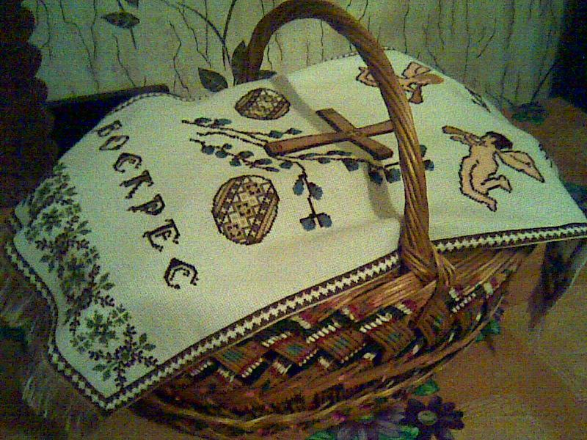
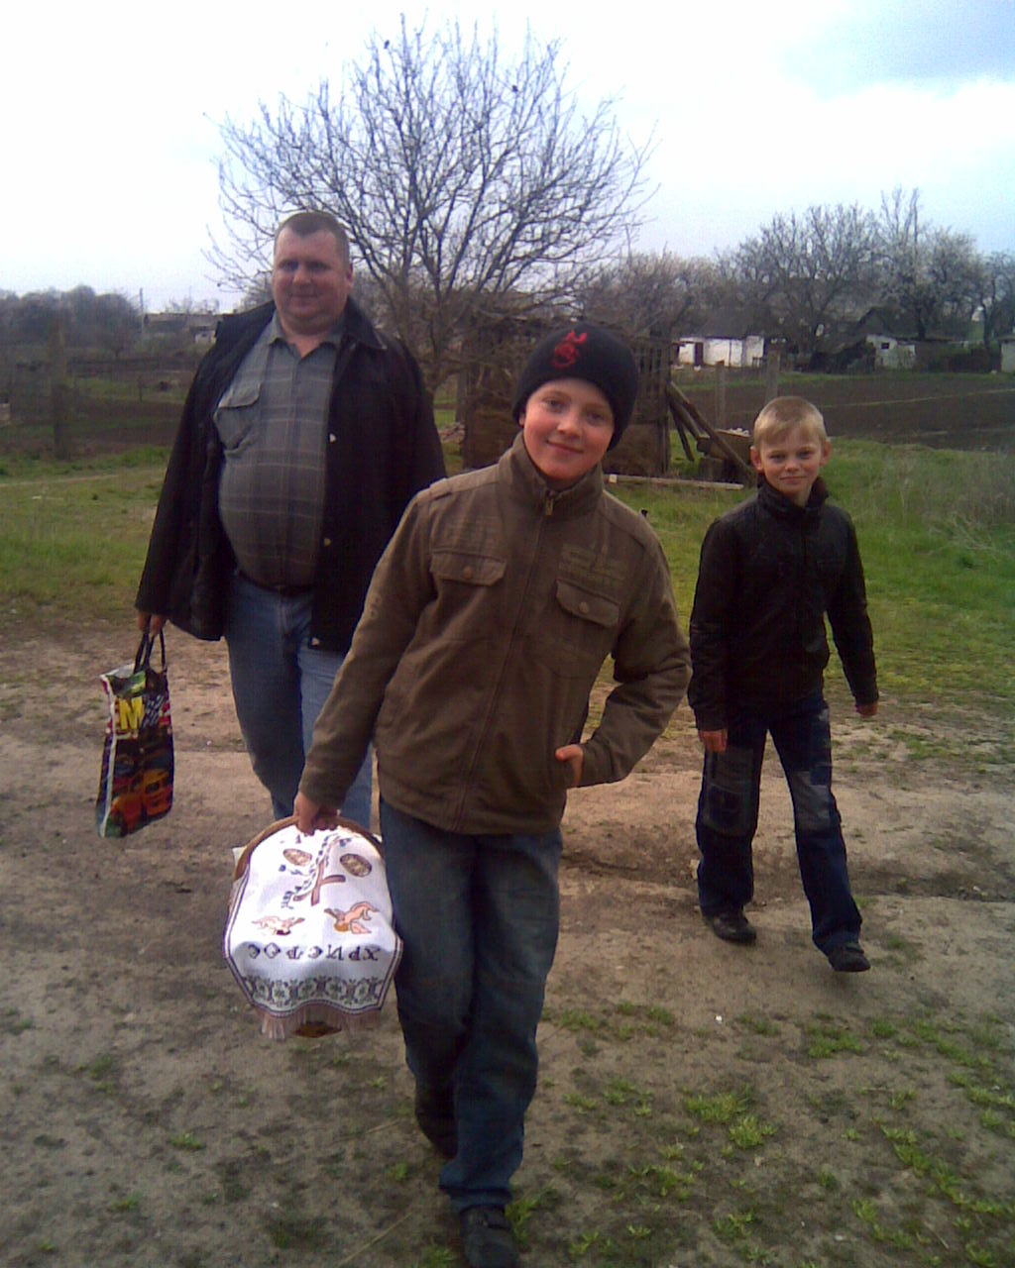
В основному на таких рушниках зображують символи воскресіння, оновлення: писанки, що символізують Всесвіт; вербові гілочки – перші провісники пробудження природи; хрест – символ християнської віри; ангеликів, які сповіщають про радісну подію – воскресіння Ісуса Христа.
Цей рушник я вишивала цілий місяць,
але воно того варте, подивіться, якою радістю сяють очі мого сина!
З великоднім кошиком ми йдемо в гості до батьків. А в кошику і пасочка з писанками, і кільце ковбаси, і шинка, і масло, і сіль, і хрін – обов’язковий атрибут великоднього застілля.

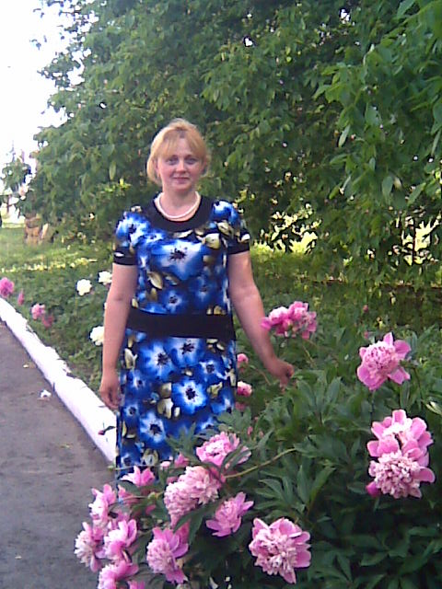
А зараз ласкаво прошу вас до Дзержинівської середньої школи в кабінет народознавства. В цій школі я працюю п’ятий рік і рівно стільки ж завідую кабінетом. Мені разом з дітьми (учнями 9класу) вдалося зібрати неповторну колекцію українських вишивок: 9 рушників, 1 поперечку на двері, 2 доріжки, 1 картину, 1 скатертину, 3 сорочки-вишиванки й багато серветок. Протягом двох років у школі діяв гурток народознавства, на якому мені вдалося навчити вишивати гладдю й хрестиком не лише дівчаток, а й хлопців. У нашому класі є куточок учнівських вишивок.
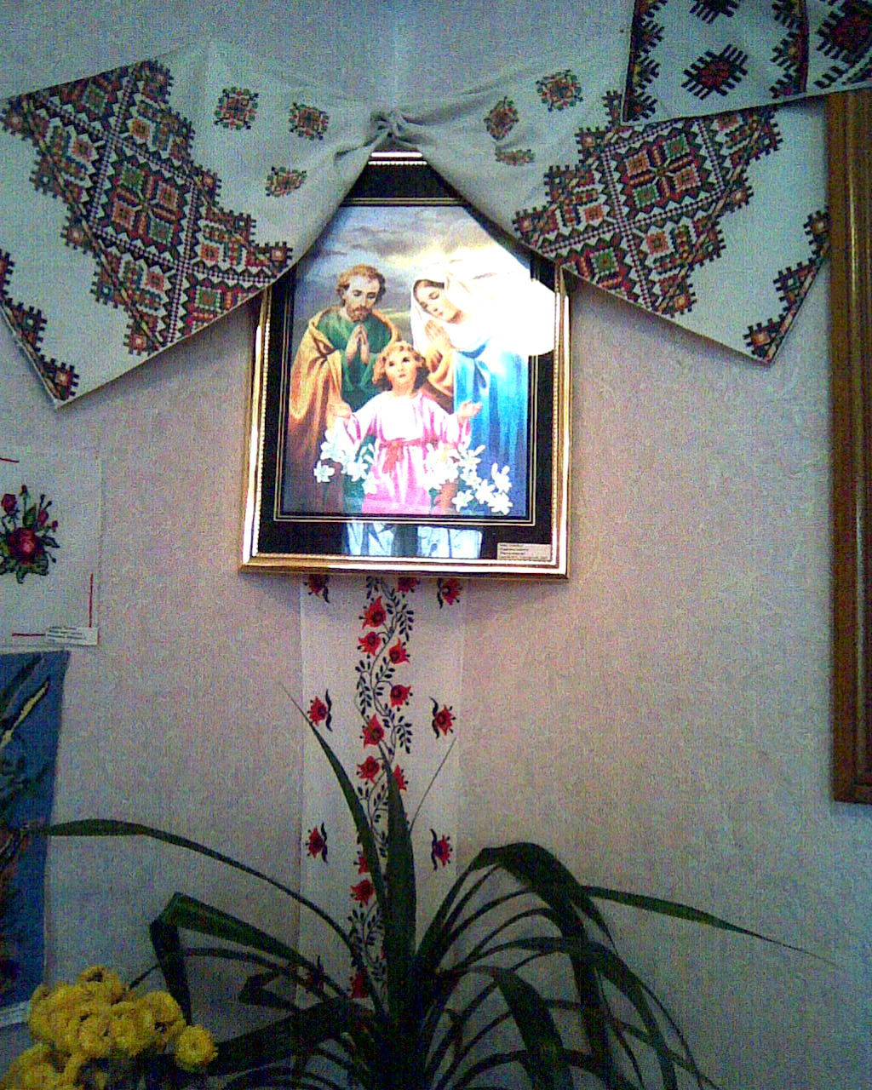
Найпочесніше місце, як і в українській хаті, - це покуття, або ж «червоний кут». В куті – образ, над ним – рушник,
вишитий хрестиком геометричним орнаментом. По рушнику ніби зорі розкидані. Взагалі саме слово вишивка в перекладі з грецької мови означає «космос». А різнокольорові зорі, зібрані в геометричний орнамент, - це уявлення наших пращурів про структуру Всесвіту, який є не хаотичним і безладним, а упорядкованим і гармонійним. Під рушником – доріжка «Лісові дзвоники». Дзвіночки в’ються на стебельці, яке нагадує вужа і є символом стихії - води, це знак тієї сили, без якої неможливе саме життя.

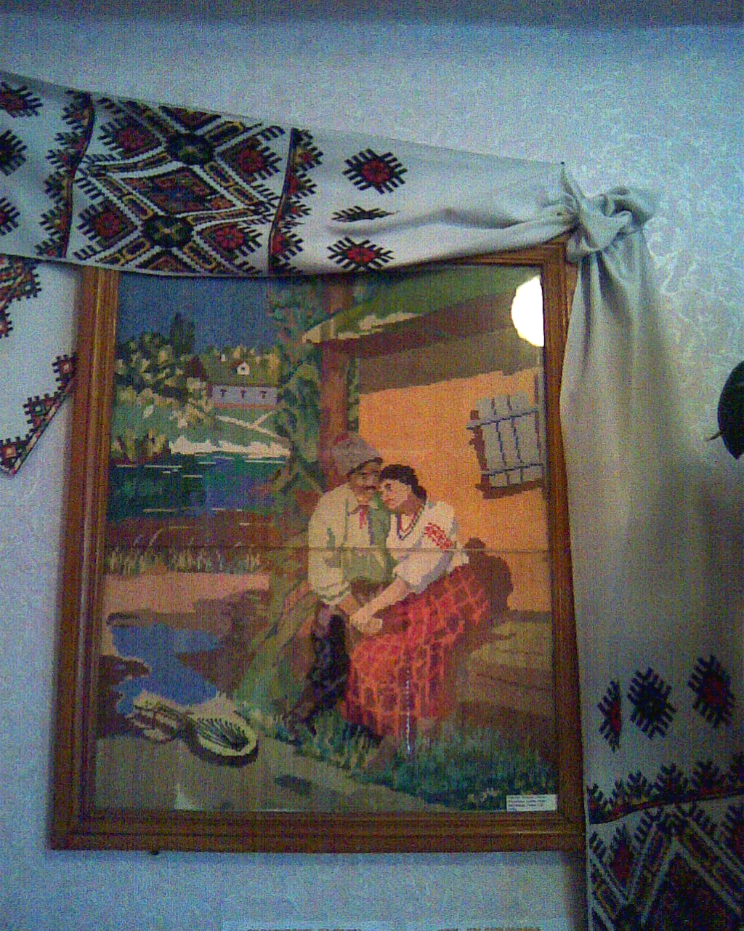
Особливою гордістю нашого класу є картина «Зустріч», вишита Рожко Людмилою Миколаївною в шістдесятих роках минулого століття. Дивишся на неї і немов поринаєш в ідилію давнього українського села: вода, верби, глиняна хата під солом’яною стріхою, молода пара у вишитих сорочках, на дівчині – картата спідниця, а на хлопцеві – смушева шапка й шаровари… Намалювати таку картину, мабуть, легше, ніж вишити, адже нитками треба передати не лише контури зображення, а й відтінки.
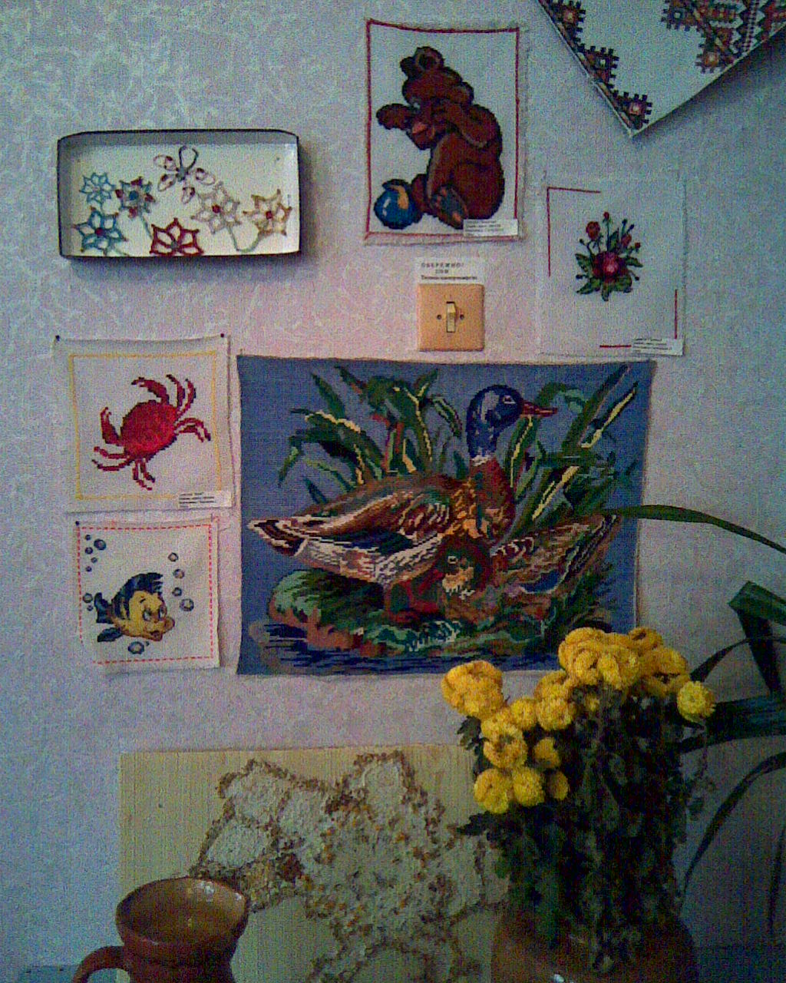
А ось куточок учнівських робіт. Це серветки із зображенням квітів, казкових персонажів, знаків зодіаку. Так, наприклад, ведмедика вишила Сліпченко Іра (8 клас), краба – Хмеленко Ілона (8 клас), рибку – Стрепко Наталя (11 клас), троянди – Бичковська Аліна (8 клас), качечку – Мозгова Вероніка (11 клас). Дівчатка довго виконували ці роботи, адже це були їхні перші вишивки. Сподіваюся, що вміння, набуті на заняттях гуртка, стануть їм у пригоді в подальшому житті.
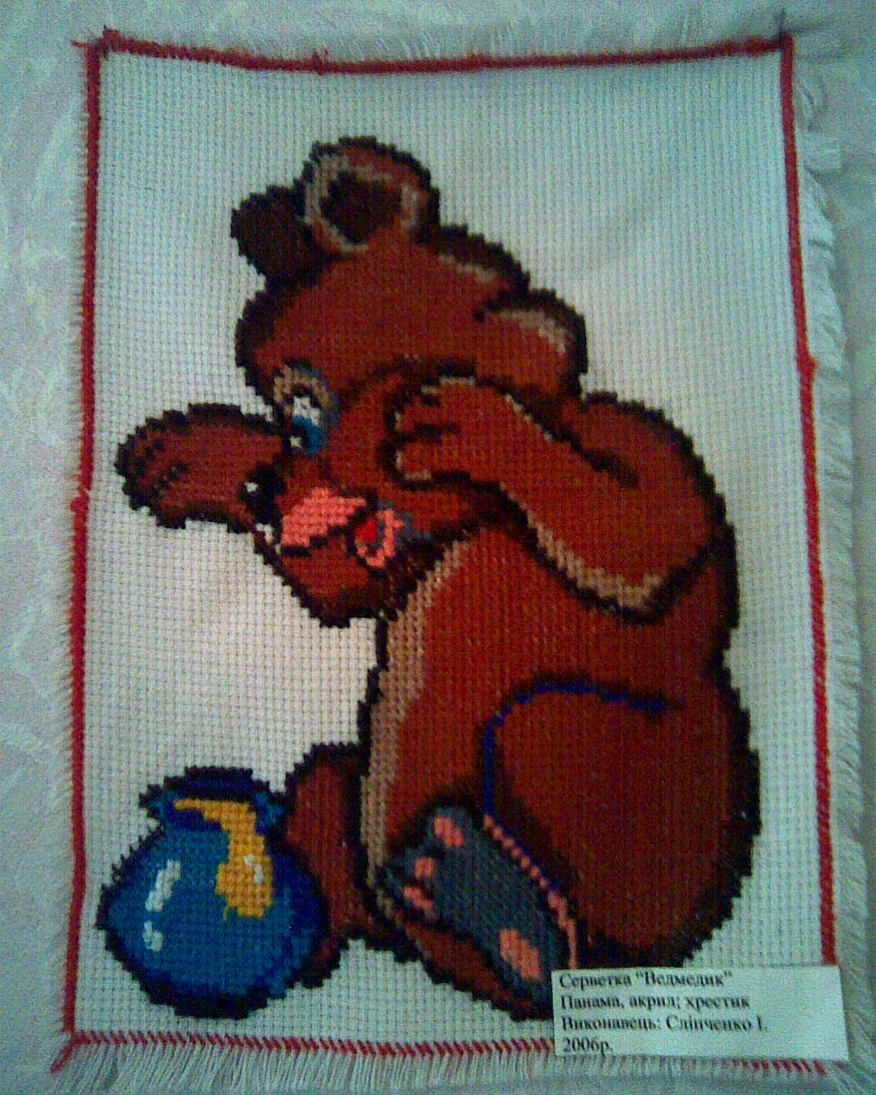

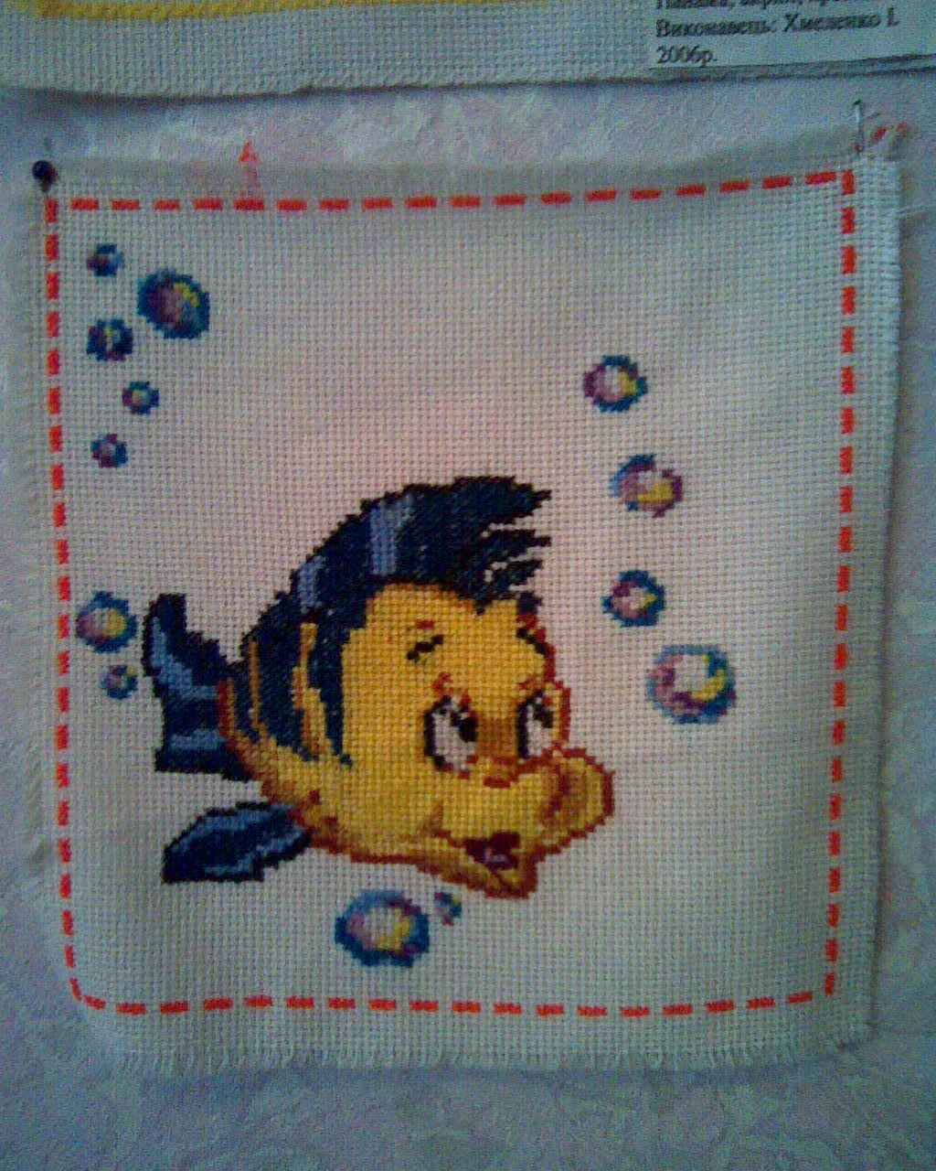

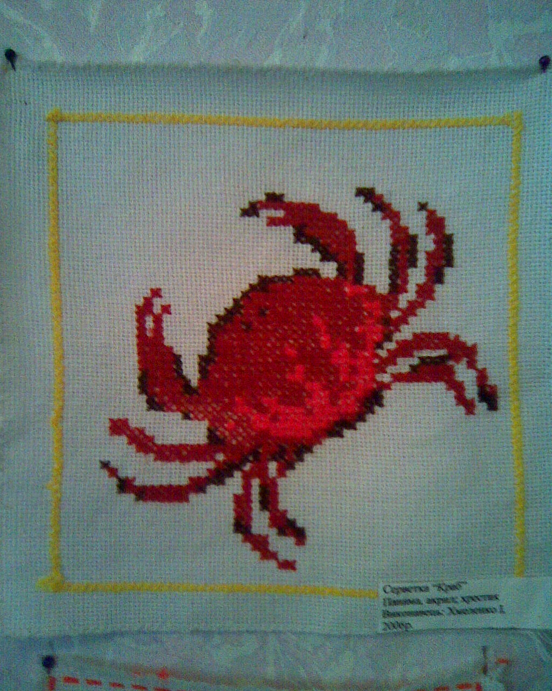

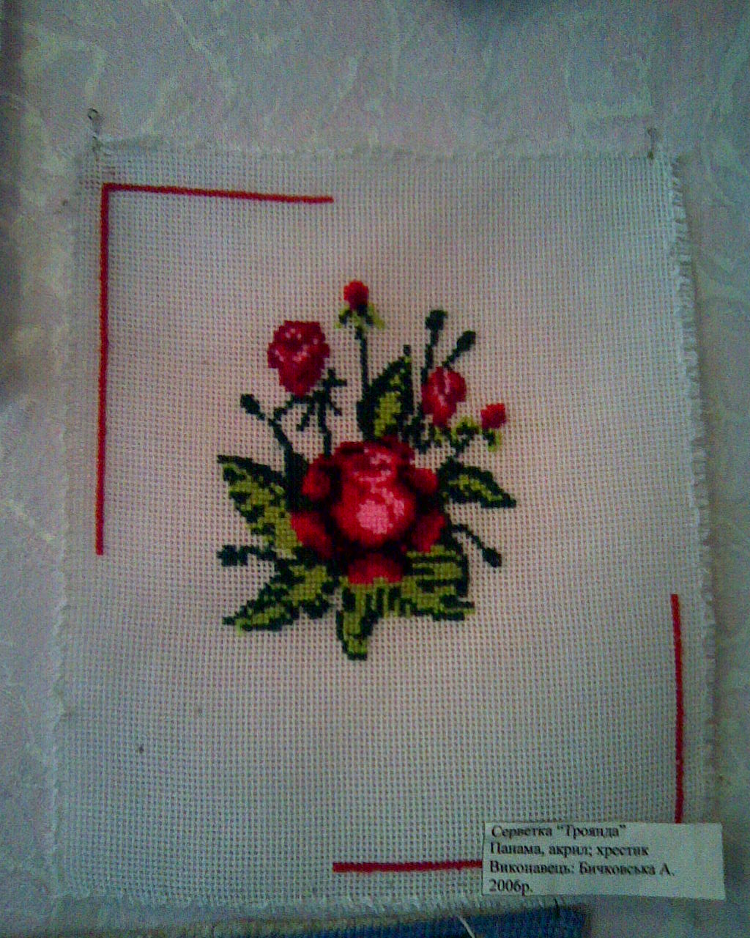
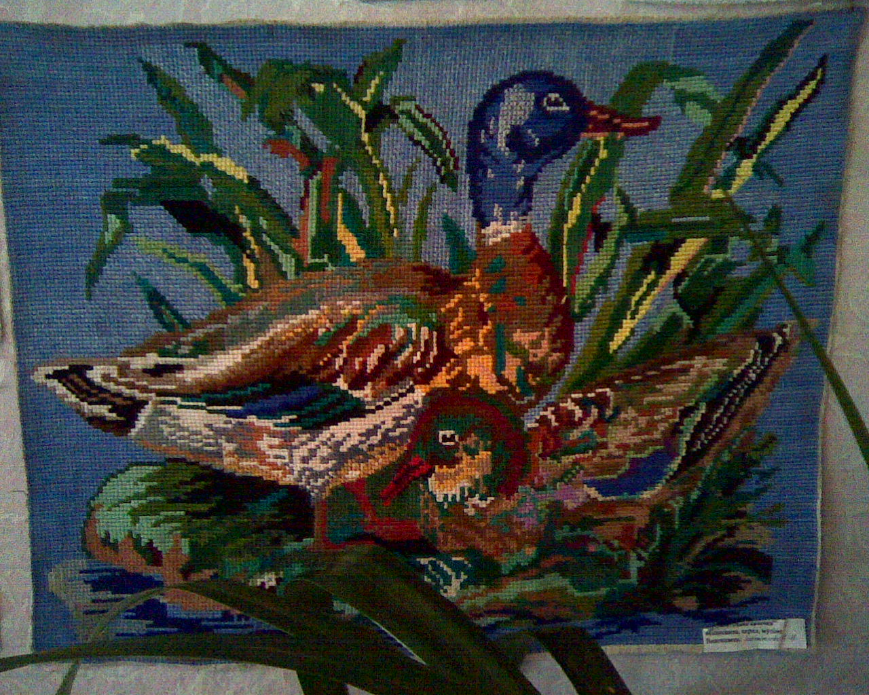

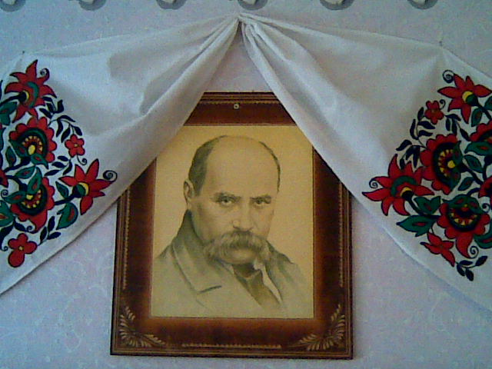
Шануємо ми великого Кобзаря. На стінах – його портрети, уквітчані рушниками. Перший рушник «Вечірня казка» вишитий гладдю. На рушничкові – дерево роду, яке символізує невмирущість українського народу.
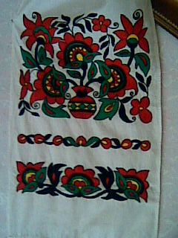
Вся українська вишивка позначена благословенними знаками Води і Сонця.
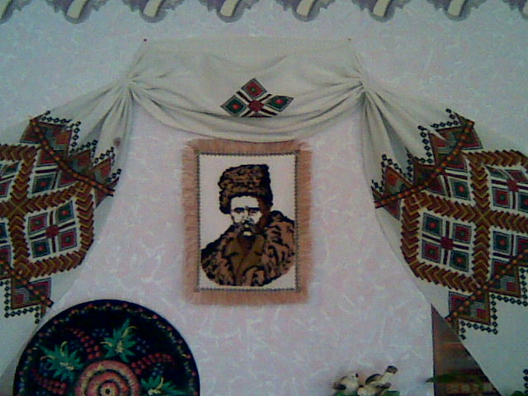
Придивіться уважніше - і в центрі ви побачите квітку, яка нагадує Сонце, а знак Води нагадує згорнутого вужа, бачите, скільки їх «причаїлося» на цьому орнаменті. Це дві стихії, що утворили
земне життя.
Маємо ми і вишитий портрет Тараса Шевченка. Над портретом – стародавній рушник із геометричним «космічним» орнаментом.

.

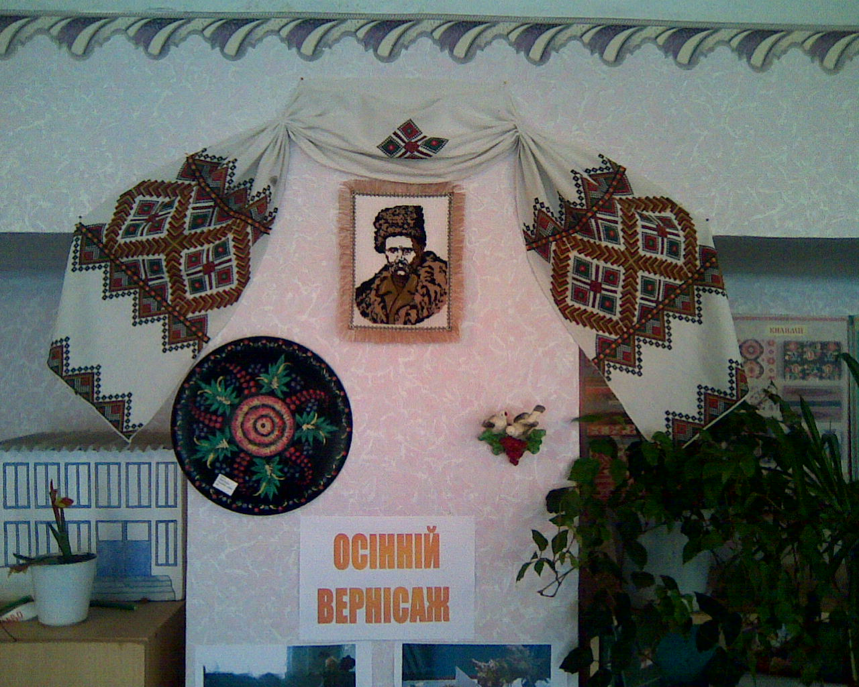
Діти, коли заходять до нашого класу, дуже часто кажуть: «У вас тут, як вдома!» А мені приємно, бо маємо багато приїжджих учнів, котрі по вісім годин щодня проводять у школі, і добре, що тут вони можуть знайти частинку сімейного затишку. А створити цей затишок нам допомогли вишивки. Завітавши до нас, учні початкових класів серйозно заявляють: «Це – козацький клас!»
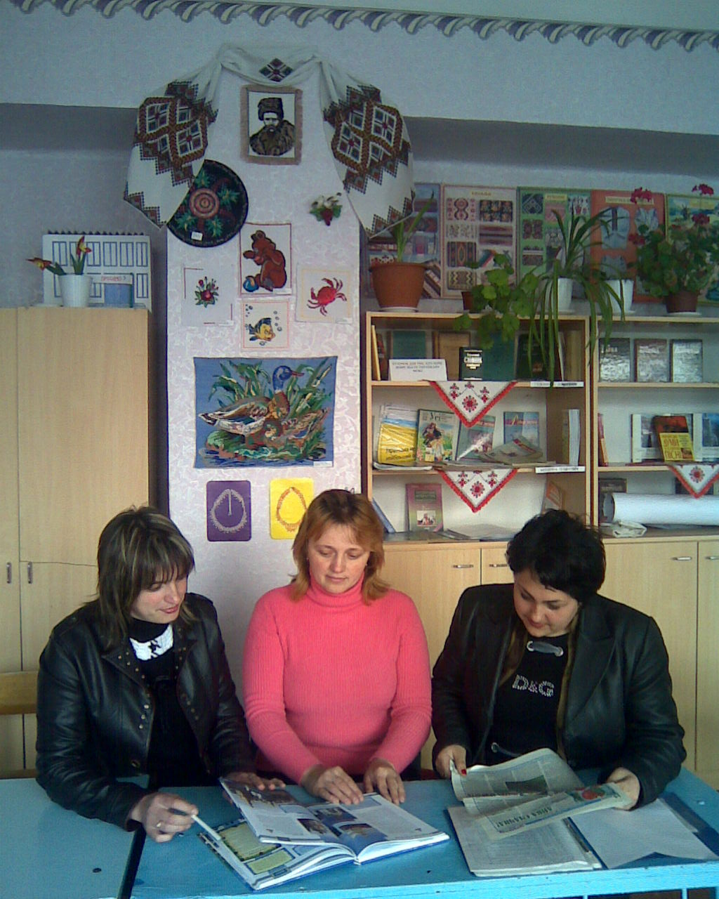

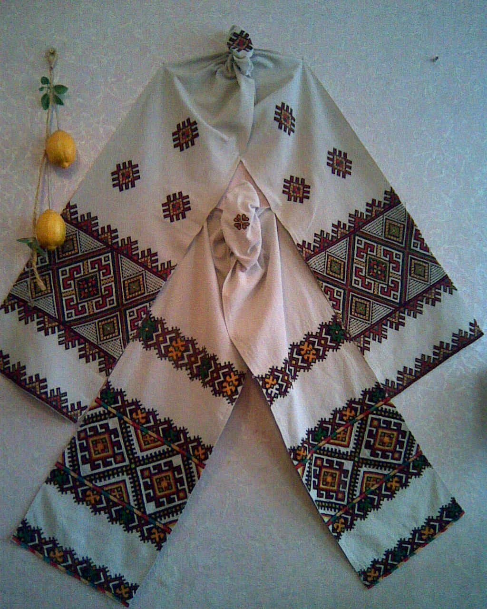

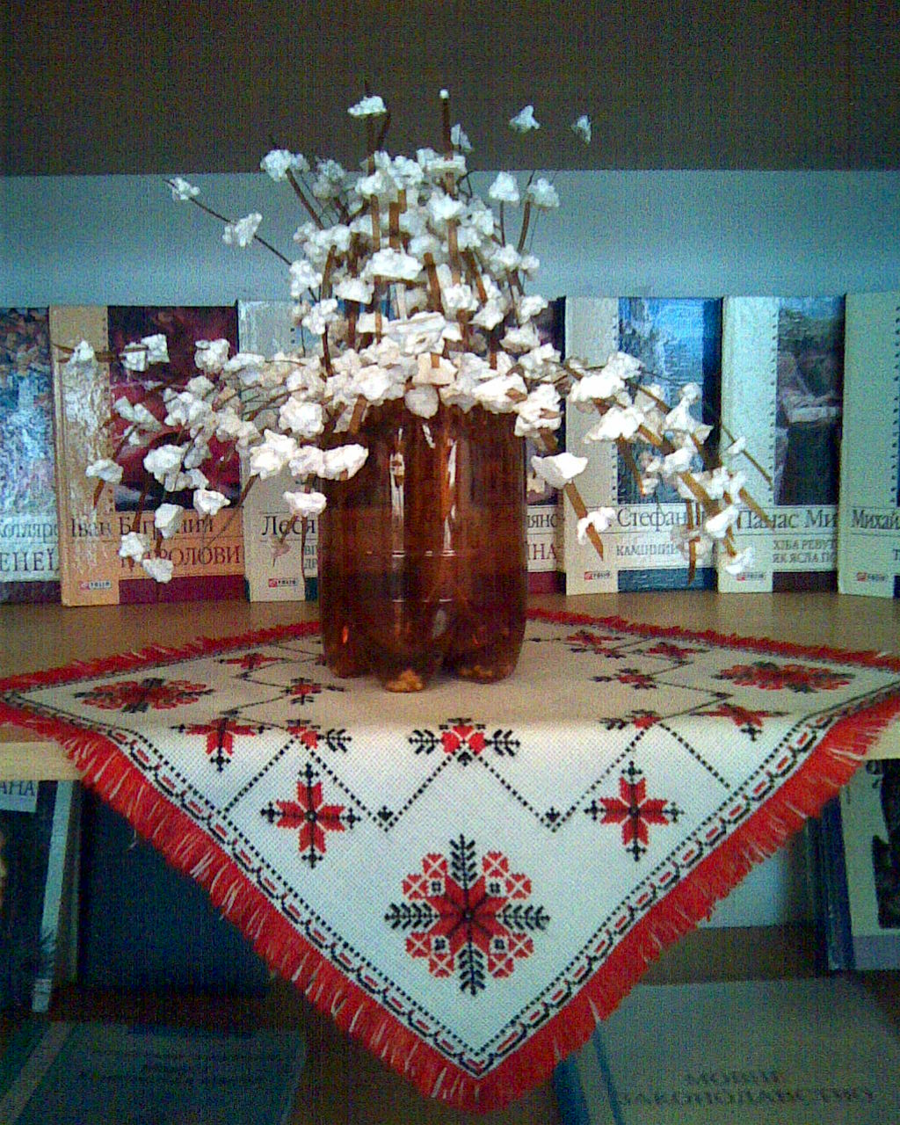
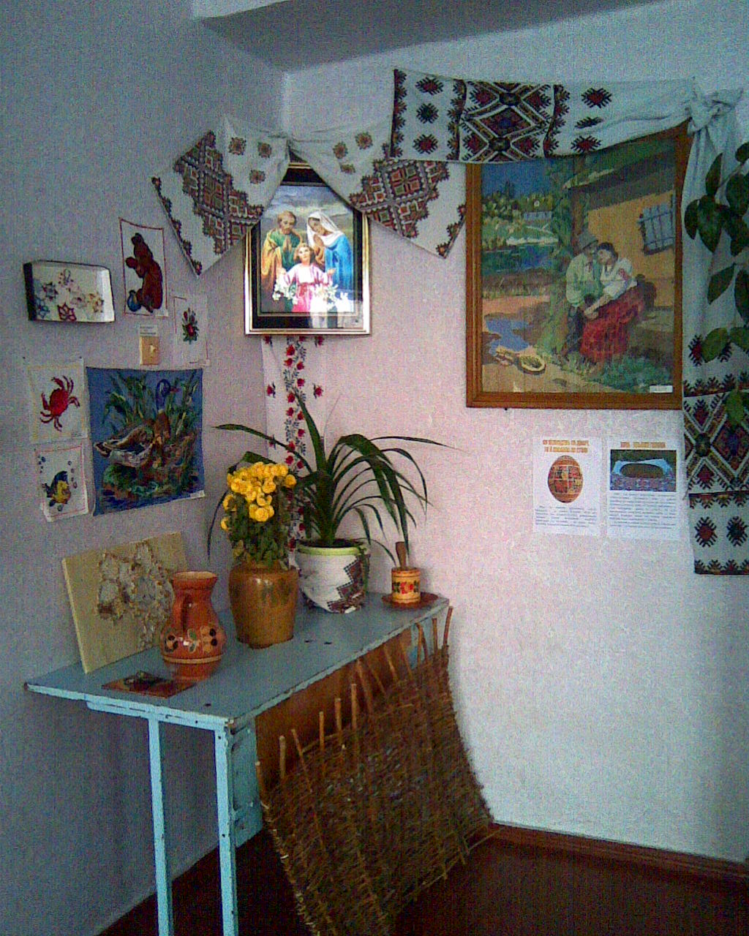

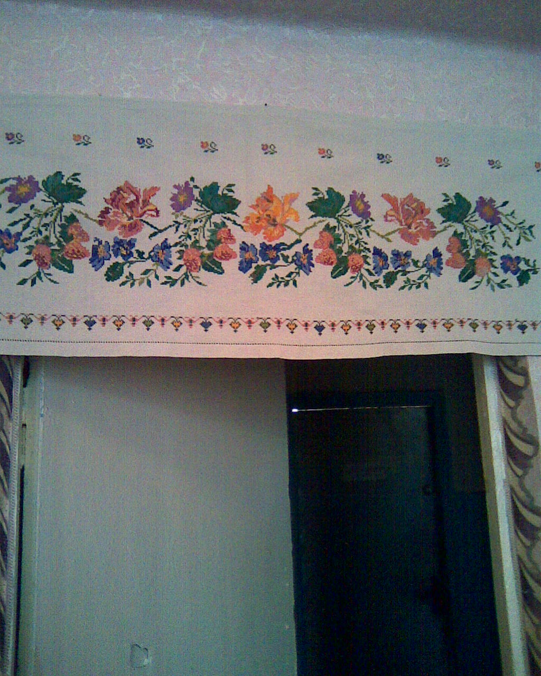
Не можу уявити свого робочого місця без вишивок. Дуже часто, коли я на них дивлюся, то відчуваю, як непомітно відходять турботи й клопоти, нерви наче міцнішають, прошиті отими різнокольоровими хрестиками та стібками, а на серці розлита – а може, вишита? – лагідна тиша. Стає так спокійно і впевнено…
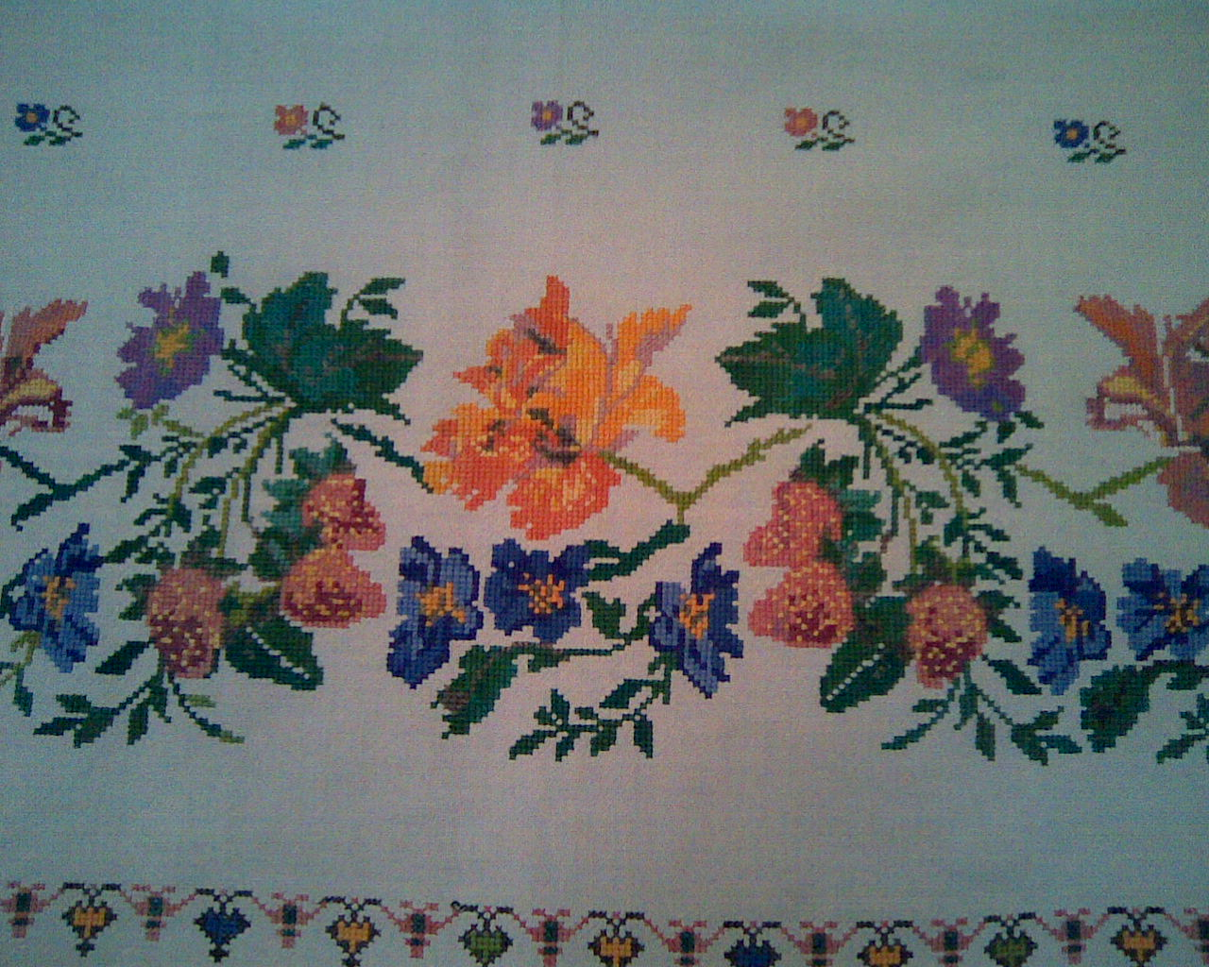
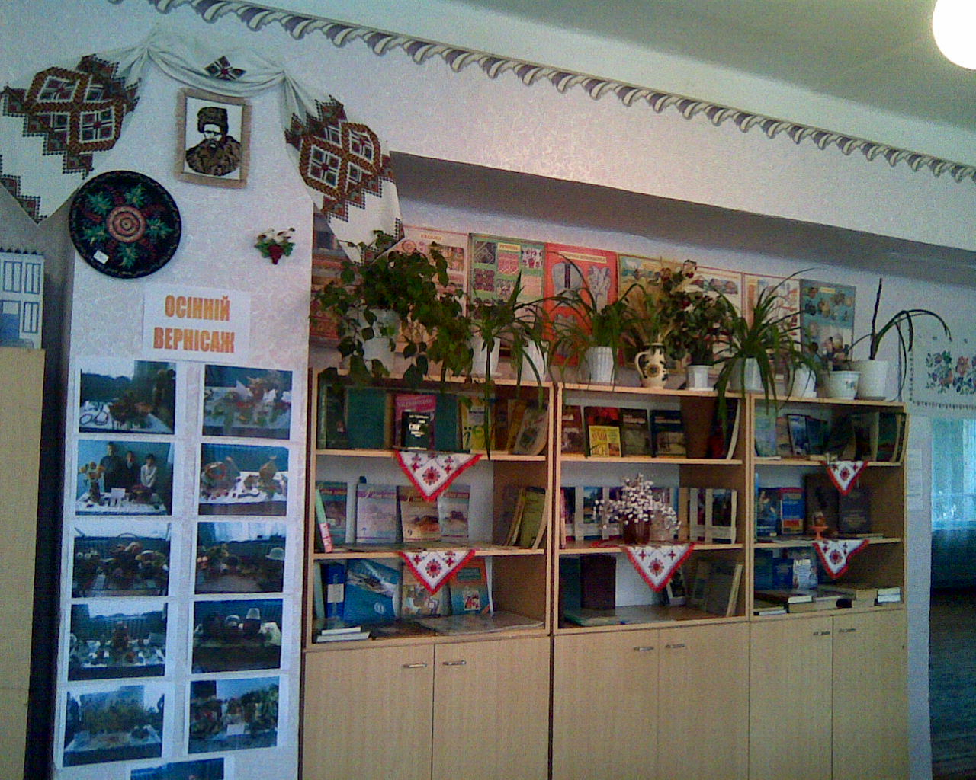
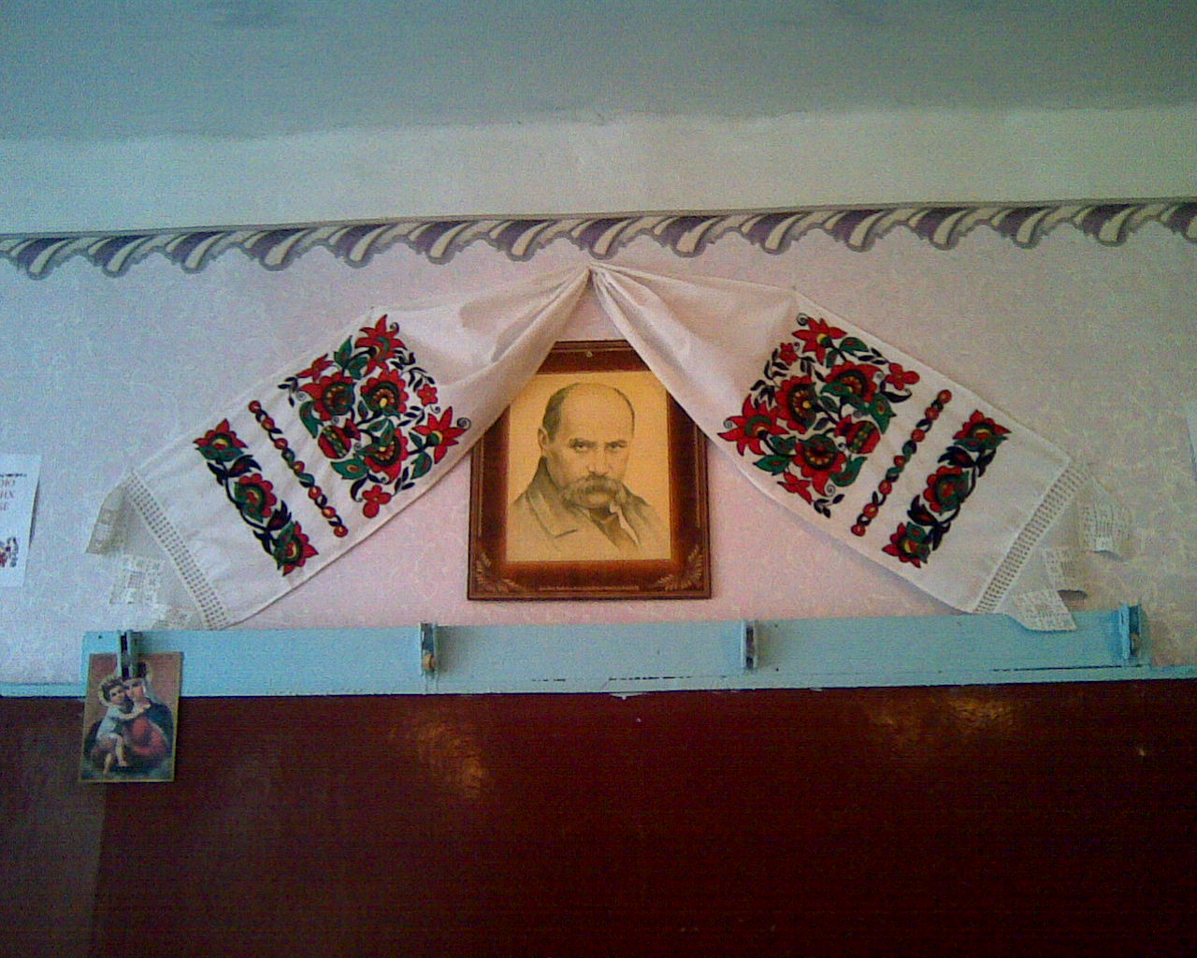
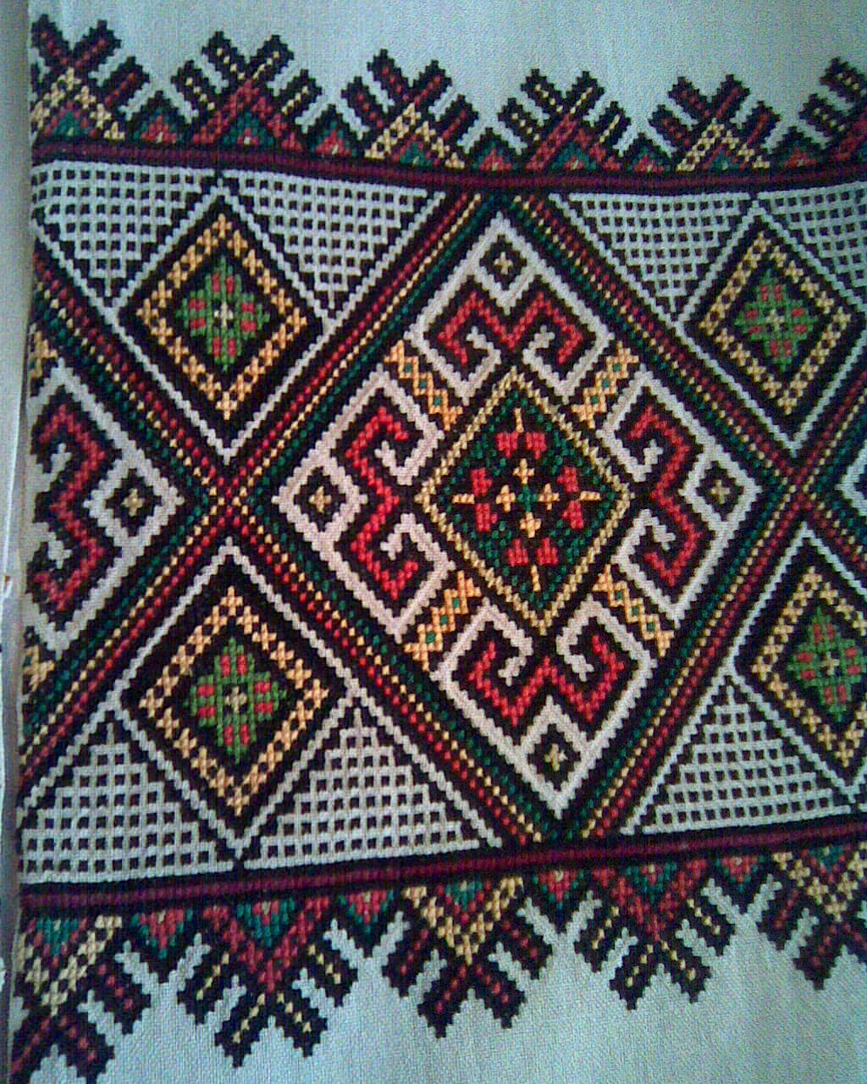
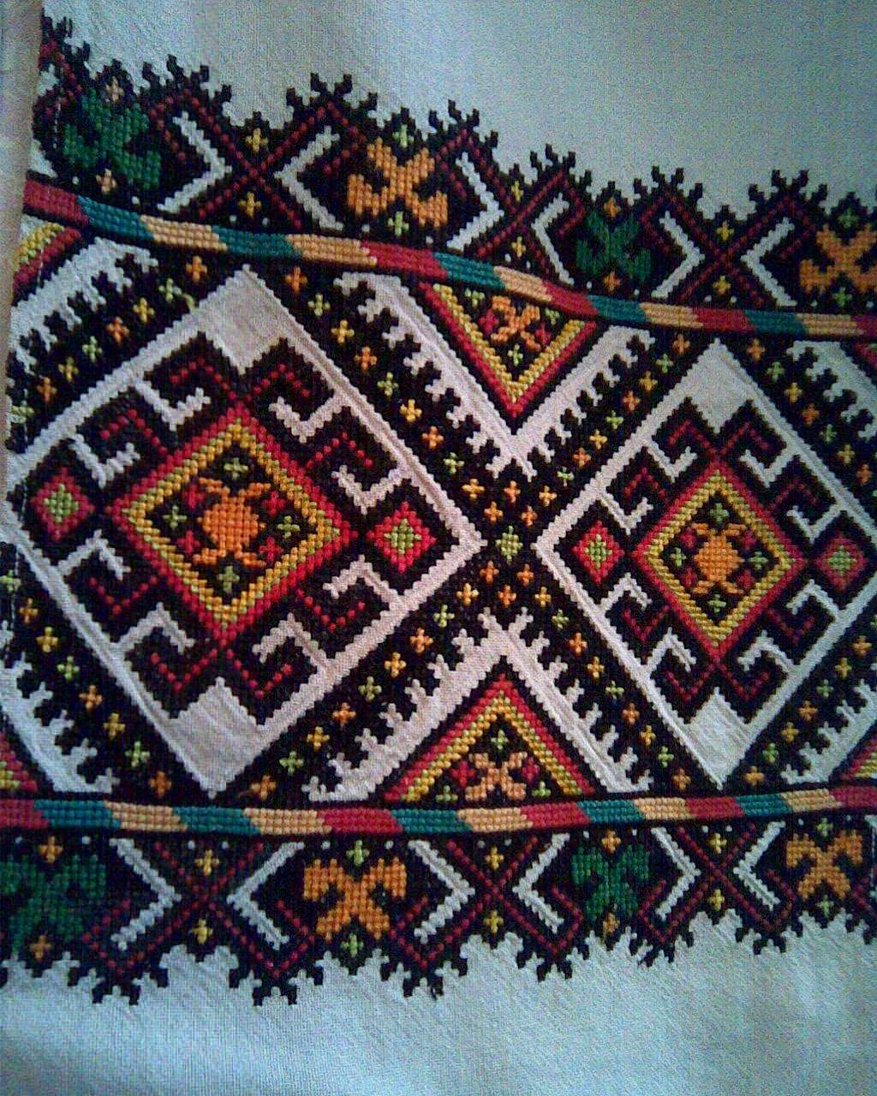

Наша оселя – то наш храм, і в ньому кожна жінка є жрицею, вона має творити. Виготовлення рушників, серветок, скатертин, подушечок – це її функція як Берегині. Адже вишите руками матері, дружини не зрівняти з придбаним на базарі: воно має дуже сильну енергетику, захищає, оберігає. Вишивка гармонізує жіноче начало, і тому, поки жінка залишається господинею, поки виростить дітей і стане бабусею, вона має вишивати!

